2021年普法宣传活动（工作）图片
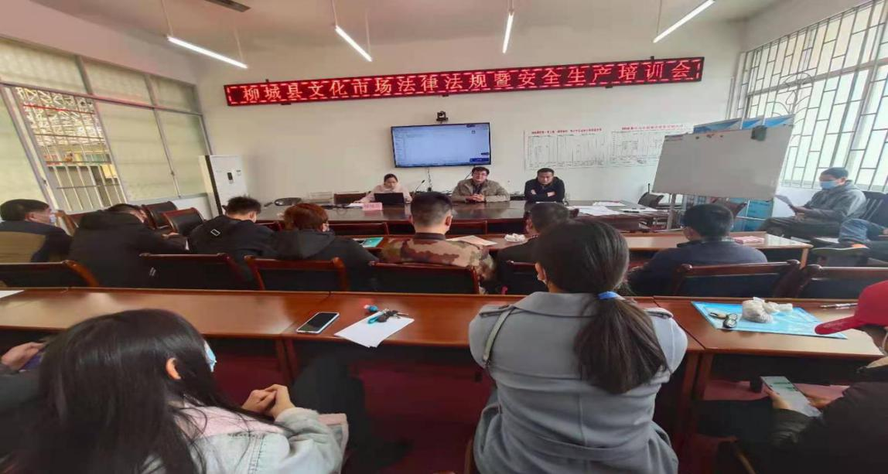图1
2021年1月15日下午，县文体广旅局在办公楼二楼会议室组织召开文化市场法律法规暨安全生产培训会，组织网吧、娱乐场所、影院和印刷企业经营业主（负责人）学习国家宪法和《互联网上网服务营业场所管理条例》、《娱乐场所管理条例》等行业法律法规。增强经营业主合法经营守法经营意识。
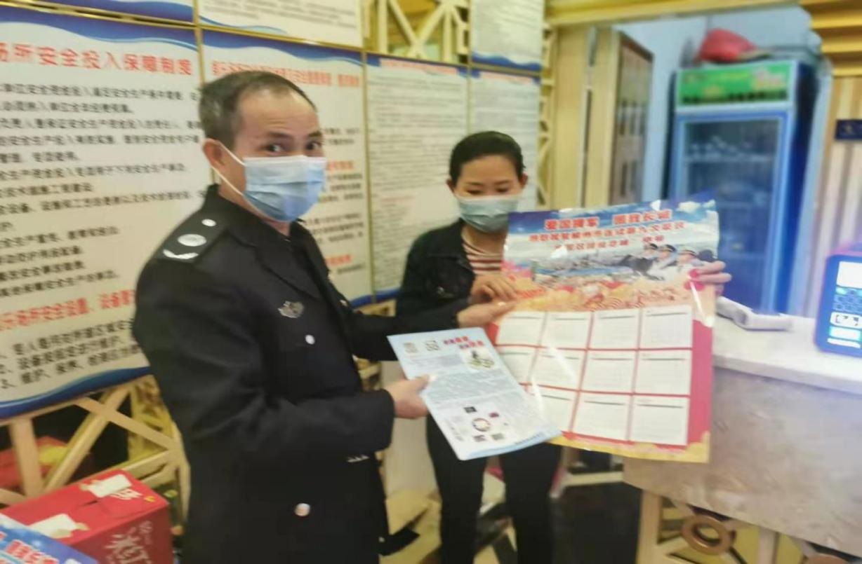图2
2021年2月7日晚，县文体广旅局组织文化执法人员到县城娱乐场所、网吧开展禁毒宣传工作。现场发放宣传画册20份，对场所管理人员进行禁毒宣传教育。

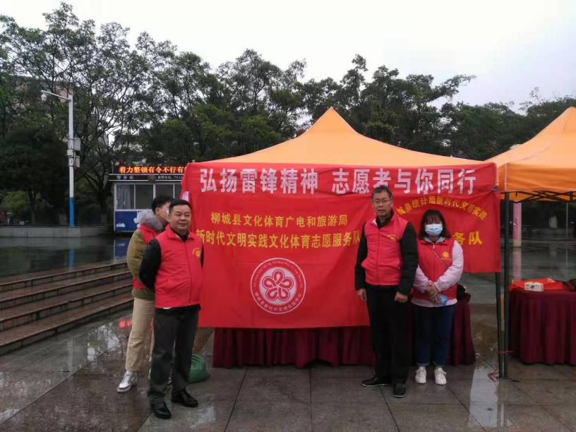图3

2021年3月5日上午，县文体广旅局组织2名文化执法人员到县城白阳广场参加2021年新时代文明实践学雷锋志愿服务月活动，现场开展法律法规宣传咨询服务，发放宣传资料100份。

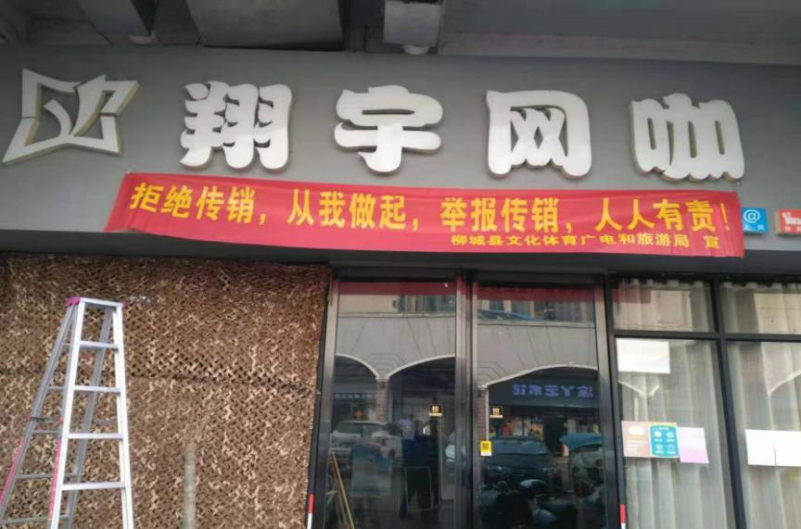图4
2021年4月21日下午，县文体广旅局在县城网吧、娱乐场所悬挂打击防范传销活动宣传横幅，向社会公众宣传国家打击传销的信心，倡导人人有责参与打击防范传销活动。

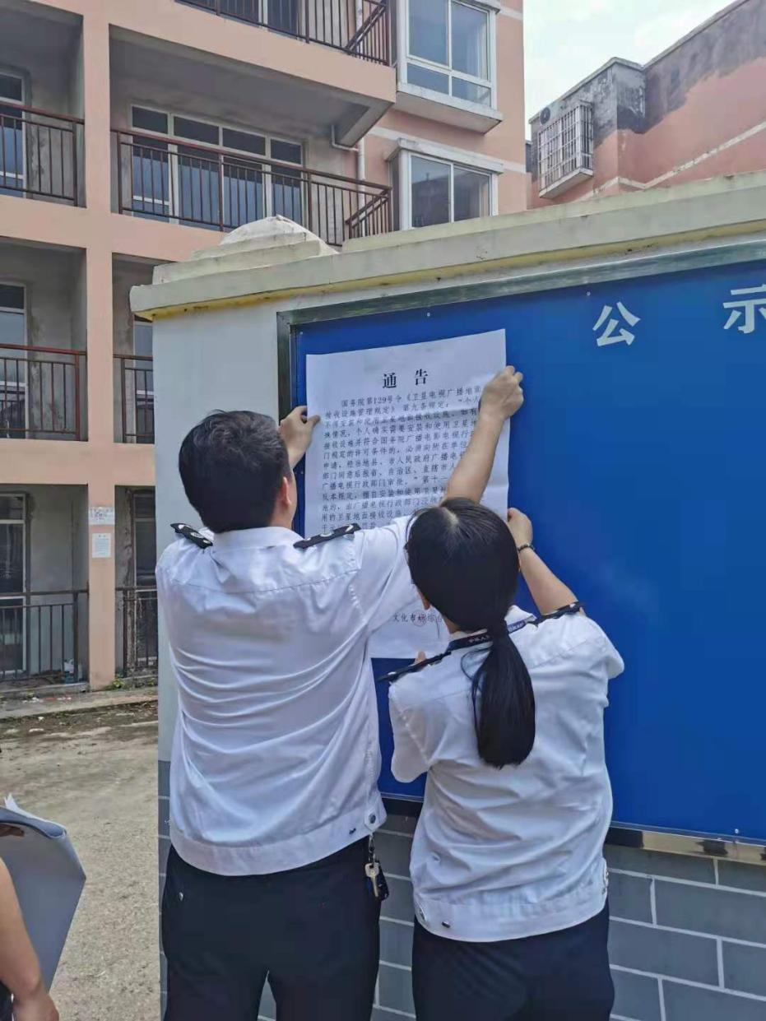图5
2021年5月14日上午，县文体广旅局组织执法人员前往大埔镇广电小区开展境外电视传播秩序专项整治工作，在该小区公示栏显著位置张贴有关卫星地面设施接收安装使用规定宣传《通告》2张，向小区居民进行有关法规宣传教育。

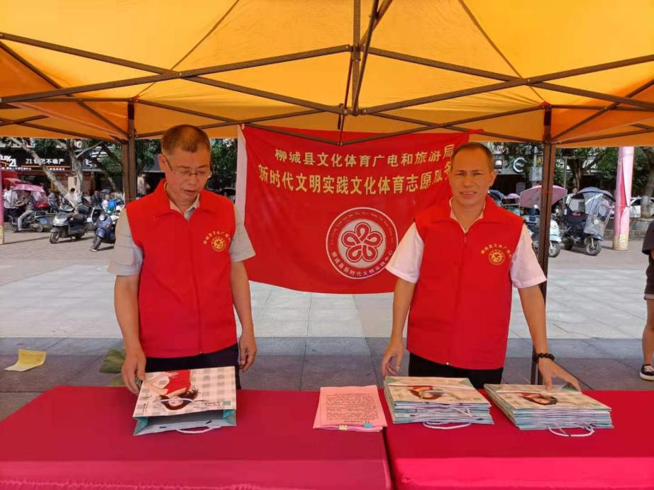图6
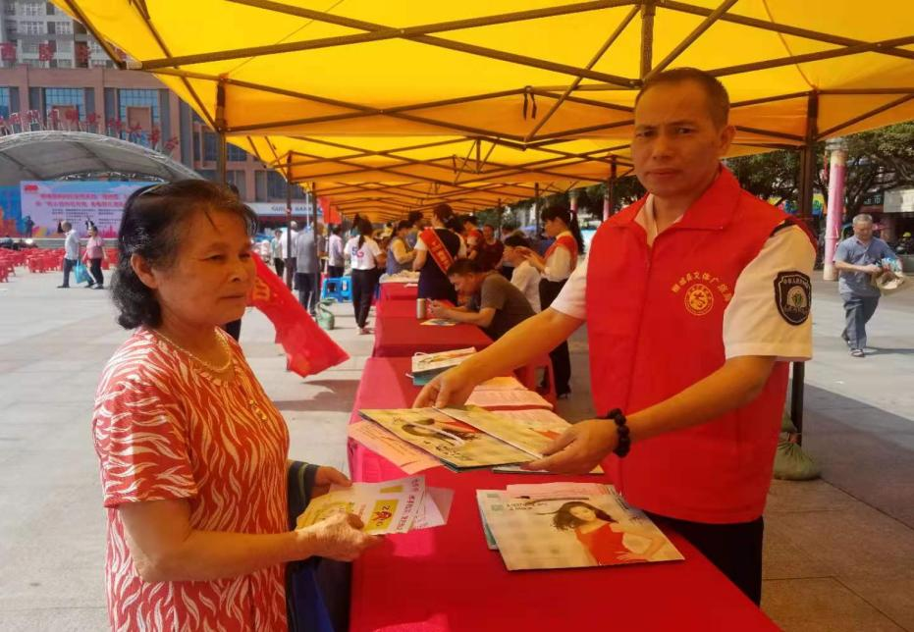图7
2021年5月14日上午，县文体广旅局派出2名执法员到县城白阳广场参加县发改局举办的柳城县新时代文明实践“我为群众办实事”宣传活动，现场发放文化市场、出版物市场和广播卫星接收设施管理法规宣传资料100份，向社会公众宣传行业法规，提高群众法律意识
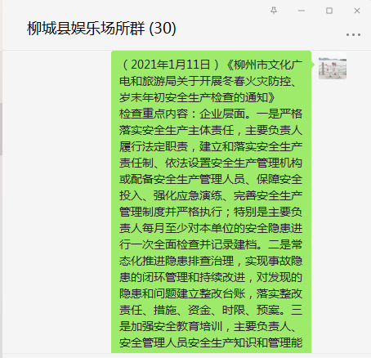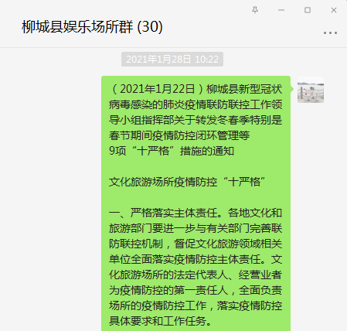图8 图9
2021年，县文化执法大队在柳城县娱乐场所微信群上推送安全生产管理培训教育及县防指《文化旅游场所疫情防控“十严格”》等相关信息，向全县娱乐场所宣传疫情防控措施，宣传相关公共卫生安全知识，要求各场所严格执行，宣传行业安全生产管理内容和要求

